ПАСПОРТ

Муниципальное бюджетное учреждение дополнительного образования «Детская школа искусств с. Федосеевка»
(полное наименование образовательной организации)

Старооскольского городского округа
(наименование муниципального образования)
Белгородской области

1. Фотографическое изображение образовательной организации (ДШИ, ДМШ)

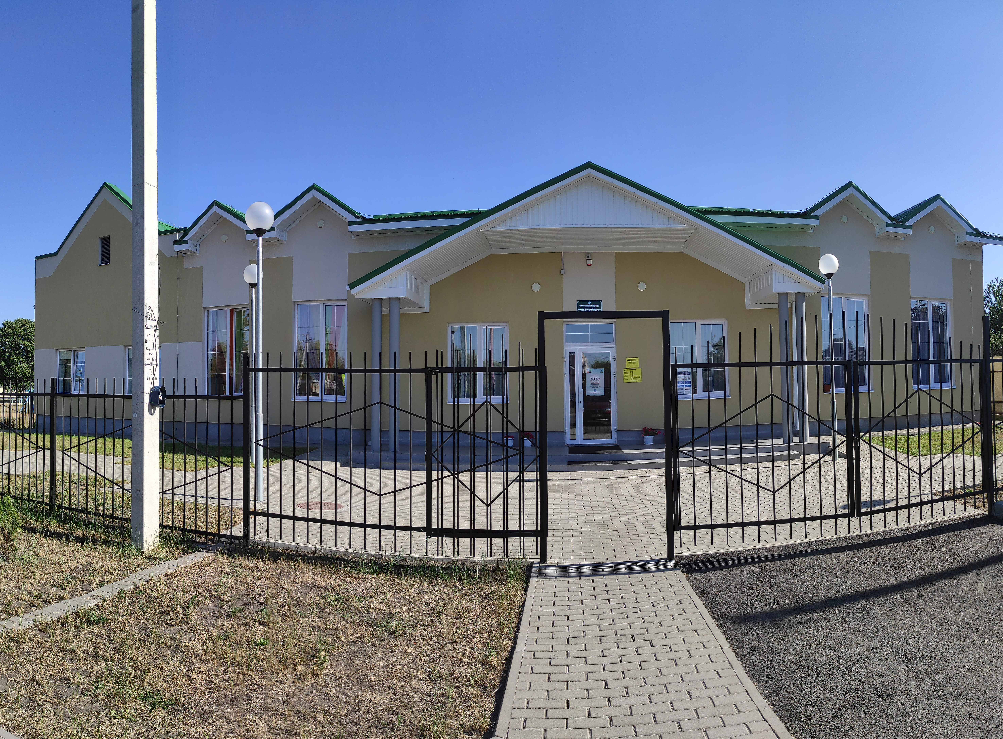

«02» сентября | 2020г
Дата | съемки

2.
Адрес образовательной организации | Белгородская область, Старооскольский район, село Федосеевка, ул. Н. Лихачевой, д. 48

3. Руководитель образовательной организации (ФИО) Примакова Наталья Михайловна, телефон 8 (4725) 49-58-93, 8-980-388-25-65
официальный электронный адрес образовательной организации е-mail: dshi-fedoseevka@mail.ru, сайт ДШИ-ФЕДОСЕЕВКА.РФ

4. Технические характеристики здания/помещения:
№ | Наименование показателя | Значение
1. | Год постройки здания | 1981 год
2. | Этажность | 1 этажное
3. | Площадь (м² ) | 479, 6 м2
4. | Отдельно стоящее здание/находится в другом учреждении (указать) | отдельно стоящее здание
5. | Вид права собственности на здание /помещение | оперативное управление
6. | Реквизиты документа, подтверждающего право собственности на здание/помещение | № 31-01/08-39/2004-21 от 13.04.2005г.
5. | Удовлетворительное состояние/  неудовлетворительное состояние/аварийное | удовлетворительное состояние
6. | Дата последнего капитального ремонта (указать бюджет, сумму (тыс. рублей)) | 2019 год (реконструкция здания)  бюджет: 17 079 993 руб.
7. | Доступность для маломобильных групп населения (указать конкретную обеспеченность) | - оборудованы входные группы пандусами;  - расширены дверные проемы;  - оборудованы санитарно-гигиенические помещения  - выделено парковочное место для автотранспортных средств инвалидов;  - имеется вывеска Брайля
8. | Год последнего технического оснащения учреждения (указать бюджет, программу) | 2019 год – 1 306 904 руб. новое оборудование (мебель, шторы, одежда сцены) при реконструкции здания;  2020 год - 1 563 600 руб. музыкальные инструменты в рамках национального проекта «Культура»
9. | Оснащенность техническими средствами обучения, % | Компьютерное оборудование – 80%  Музыкальные инструменты – 80%  Мебель – 100%  Интерактивные доски (иное современное оборудование) – 10%

5. Фотографическое изображение филиала: нет

Фото

«_____»______ | 20____г
Дата | съемки

6. Руководитель филиала (ФИО), телефон_____,
официальный электронный адрес филиала_____________

7. Основные технические характеристики филиала: нет
№ | Наименование показателя | Значение
1. | Год постройки здания
2. | Этажность
3. | Площадь (м² )
4. | Отдельно стоящее здание/находится в другом учреждении (указать)
5. | Вид права собственности на здание /помещение
6. | Реквизиты документа, подтверждающего право собственности на здание/помещение
7. | Удовлетворительное состояние/  неудовлетворительное состояние/аварийное
8. | Дата последнего капитального ремонта (указать бюджет, сумму (тыс. рублей))
9. | Доступность для маломобильных групп населения (указать конкретную обеспеченность)
10. | Год последнего технического оснащения учреждения (указать бюджет, программу)
11. | Оснащенность техническими средствами обучения, % | Компьютерное оборудование –  Музыкальные инструменты –  Мебель –  Интерактивные доски (иное современное оборудование) –

8. Характеристика выездных классов:
№ | Наименование показателя | Значение
1. | Наличие/отсутствие | имеются
2. | Количество | 4
3. | Адрес нахождения (указать площадь занимаемого помещения): | Белгородская область, Старооскольский район, с. Песчанка, ул. Полевая, дом 18 (337.63 кв.м.) на базе муниципального бюджетного образовательного учреждения «Основноя общеобразовательная Песчанская школа»;  -  Белгородская область, Старооскольский район, с. Озерки, ул. Московская, дом 2 (216.63 кв.м.) на базе муниципального бюджетного образовательного учреждения «Образовательный комплекс «Озерки»;  -  Белгородская область, Старооскольский район, с. Сорокино, ул. Центральная, дом 8 (13.9кв.м.) на базе муниципального казенного учреждения культуры «Долгополянский культурно-досуговый Центр»;  -  Белгородская область, Старооскольский район, с. Терехово, ул. Парковая, дом 1. (174.57 кв.м.) на базе муниципального казенного учреждения культуры «Культурно-досуговый Центр «Осколье»

9.Кадровый состав
9.1.Сведения о руководящем составе
Должность | Фамилия, Имя, Отчество | Телефон- рабочий, мобильный | Адрес электронной почты
Директор | Примакова Наталья Михайловна | 8 (4725) 49-58 - 93,  8-980-388-25-65 | dshi-fedoseevka@mail.ru
Заместитель директора | Барабаш Анна Сергеевна | 8 (4725) 49-58 - 93,  8-951-138-02-92 | dshi-fedoseevka@mail.ru
Заместитель директора (по административно-хозяйственной части) | - | - | -

9.2. Педагогический состав
9.2.1.Число педагогов, чел. 25, из них: 23 основной состав, совместители 2

9.2.2. Образовательный ценз педагогических работников:
с высшим образованием 18 чел., в том числе с профильным образованием 16 чел.; со средним специальным образованием 7 чел.;

имеют почетные звания «Заслуженный работник культуры Российской Федерации», 0 чел., «Почетный работник сферы образования Российской Федерации» 0 чел.

9.2.3. Возрастной состав педагогов:
До 25 лет | от 25 до 45 лет | от 45 до 60 лет | от 60 лет и выше
4 чел. | 9 чел. | 9 чел. | 3 чел.

9.2.4. Распределение педагогов по стажу работы:
до 5 лет | от 5 до 10 лет | от 10 до 20 лет | от 20 лет и более
16 % | 8 % | 20 % | 56 %

9.2.5. Квалификационный уровень педагогических работников (мониторинг за последние два учебных года):
Категория | 2018/2019 гг. | 2019/2020 гг.
высшая | 12 | 13
первая | 10 | 10
аттестованы на соответствие занимаемой должности | 1 | 1
не аттестованы | 1 | 1
всего педагогов штатных | 24 | 24
10. Сведения о контингенте детской школы искусств
10.1.Численность контингента (мониторинг за последние три учебных года):
Численность обучающихся в ДШИ | 2018/2019 уч. год | 2019/2020 уч. год | 2020/2021 уч. год
Всего обучающихся, в ДШИ, в т.ч.: | 284 | 284 | 294
по дополнительным предпрофессиональным общеобразовательным программам | 144 | 185 | 216
по дополнительным общеразвивающим программам | 140 | 99 | 68
ПФ ДОД |  |  | 10 (вне контингента)

10.2. Сведения о численности обучающихся с ОВЗ, в том числе: 0 с нарушениями опорно-двигательного аппарата, 0 по слуху, 0 по зрению

11. Сведения об образовательном процессе.
№ п/п | Отделения | Вид программы  (предпрофес-сиональная, общеразвива-ющая) | Срок обучения | Год открытия  или перехода на обучение по данной программе | Количество обучающихся
 |  |  |  |  |  |  | IV |  |  | V | VI | VII |  | VIII |  |  | Всего
1. | Фортепиано | предпрофесионалная  общеразвивающая | 8  7 | 2013  1981 | 64  7
2. | Баян | предпрофесионалная  общеразвивающая | 8  5 | 2017  1981 | 5  2
3. | Аккордеон | предпрофесионалная  общеразвивающая | 8  5 | 2017  1981 | 6  5
4. | Домра | общеразвивающая | 5 | 2015 | 3
5. | Балалайка | - | - | - | -
6. | Гитара | предпрофесионалная  общеразвивающая | 8  5 | 2017  1994 | 13  5
7. | Скрипка. | предпрофесионалная  общеразвивающая | 8  7 | 2014  1989 | 9  4
 | виолончель
8. | Духовое (всего),  в том числе по инструментам: | предпрофесионалная  общеразвивающая | 8  5 | 2004  1989
 | труба | общеразвивающая | 5 | 1981 | 1
 | кларнет
 | флейта | предпрофесионалная  общеразвивающая | 8  5 | 2017  2015 | 12  1
 | саксофон
 | и т. д.
9. | Хоровое акад. | предпрофесионалная  общеразвивающая | 8  5  7 | 2017  2015  1981 | 23  13
10 | Фольклорное | предпрофесионалная  общеразвивающая | 8  5  7 | 2017  2014  1990 | 36  17
11. | Вокал
12. | Эстрадное
13. | Хореография | предпрофесионалная  общеразвивающая | 8  7 | 2018  1981 | 48  10
14. | ИЗО
15. | Театральное
16. | ПФ ДОД |  |  | 2020 | 10
 | ВСЕГО: |  |  |  | 294

Наличие подготовительных отделений нет (да/нет)

12. Количество творческих коллективов в детской школе искусств, в том числе:
учащихся 7 ед. (перечислить);
№  п\п | Коллектив | Количество участников
1 | Хореографический коллектив «Ритм» | 29
2 | Хореографический коллектив «Радуга» | 34
3 | Фольклорный коллектив «Карусель» | 26
4 | Фольклорный коллектив «Красная горка» | 24
5 | Общешкольный академичкский хор с. Федосеевка | 16
6 | Общешкольный академичкский хор с. Песчанка | 22
7 | Вокально-хореографический коллектив «Черешня» | 21

преподавателей 4 ед. (перечислить)

№  п\п | Коллектив | Количество участников
1. | Вокальный ансамбль «Вдохновение» | 12
2. | Инструментальный ансамбль «Любо-дорого» | 7
3. | Ансамбль «Fortissimo» | 2
4. | Ансамбль «Элегия» | 2

13. Сведения о численности детей, проживающих в данном муниципальном образовании области, в возрасте от 6 до 17 лет в разрезе:
- всего в муниципальном районе/городском округе 34173 чел.
- населенном пункте – месте расположения ДШИ 481 чел.
в местах образовательной деятельности 864 чел.

Паспорт составил Н.М. Примакова
Директор |  | Н.М. Примакова
(должность) | (подпись) | (инициалы, фамилия)
03 сентября 2020г.
Дата составления (число, месяц, год)

